НАЦІОНАЛЬНИЙ ТЕХНІЧНИЙ УНІВЕРСИТЕТ УКРАЇНИ

«КИЇВСЬКИЙ ПОЛІТЕХНІЧНИЙ ІНСТИТУТ

імені Ігоря Сікорського»

Факультет прикладної математики

Кафедра прикладної математики

Звіт

із лабораторної роботи №*2*

із дисципліни «Основи програмування»

на тему

ПРОГРАМУВАННЯ ЦИКЛІЧНИХ АЛГОРИТМІВ

|  |  |
| --- | --- |
| Виконав: | Керівник: |
| студент групи КМ-93 | *асистент Дрозденко О. М.* |
| *Пиндиківський Т. Р.* |  |

Київ — 2019

Зміст

МЕТА РОБОТИ 3

ПОСТАНОВКА ЗАДАЧІ 5

***A.*** ***Завдання 1:*** 5

***B.*** ***Завдання 2:*** 5

ОСНОВНА ЧАСТИНА 6

A. ***Завдання 1 :*** 6

***B.*** ***Завдання 2 :*** 6

ВИСНОВКИ 7

ДОДАТОК А 8

ДОДАТОК Б 10

***Питання для самоперевірки*** 10

# 

# МЕТА РОБОТИ

Вивчити засоби реалізації циклічних конструкцій мови Python і отримати навички складання програм з використанням операторів циклу.

# ПОСТАНОВКА ЗАДАЧІ

1. 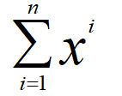***Завдання 1:***

Обчислити

1. ***Завдання 2:***

Дано ціле число N(>0). Знайти найменше ціле додатне число K, квадрат якого перевершує N: K2 > N. Функцію добування квадратного кореня не використовувати.

# ОСНОВНА ЧАСТИНА

1. ***Завдання 1 :***

Для визначення суми елементів від і до n необхідно ввести початкове значення х, яке реалізовується за допомогою команди input(). Оскільки сумуватися будуть елементи виду $x^{i}$, то для обчислення значення таких чисел необхідно імпортувати модуль math, що дозволить проводити обрахунки з піднесення числа до деякого степеня. Оскільки кількість операцій додавання, тобто кількість ітерацій циклу відома, то доречніше буде використовувати цикл ***for.*** Відповідно, при кожній ітерації циклу відбуватиметься додавання елементу $x^{i}$ до значення суми (змінна sum), що в кіневому випадку видасть фінальне значення суми елементів.

1. ***Завдання 2 :***

Для визначення найменшого цілого додатнього числа K, квадрат якого більший за N будемо використовувати піднесення числа до степеня, що передбачає підключення модуля math у коді програми для забезпечення виконання цієї функції. Потім, для введення вхідних даних у програму використовуємо функцію input() у операторі циклу while() (оскільки не визначена наперед кількість ітерацій виконання), поки не отримаємо значення N, яке є додатнім, цілим числом. Цей метод зумовлений тим, що передбачається ситуація, коли користувач вводить неправильні дані, тому процес занесення початкових даних триває поки програмою не буде отримано коректні вхідні значення. Потім, за допомогою циклу while() виконується знаходження такого числа, квадрат якого більший N : значення початкового числа К=0 з кожною ітерацією збільшується на одиницю, поки умова ($К^{2}$ ≤N) не стане хибною. Саме значення К при останній ітерації циклу буде фінальним, яке задовольнятиме умову задачі. Виведення знайденого числа виконується за допомогою функції print().

# ВИСНОВКИ

На цій лабораторній роботі були вивчені засоби реалізації циклічних конструкцій мови Python і отримані навички складання програм з використанням операторів циклу.

# ДОДАТОК А

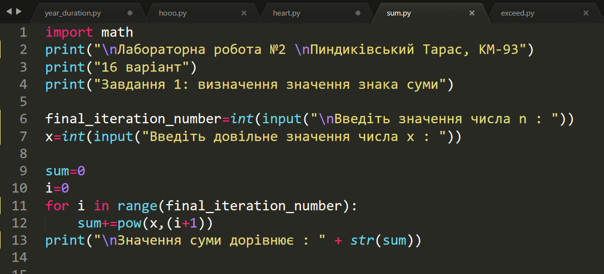

Рис.1 – програмна реалізація задачі №1

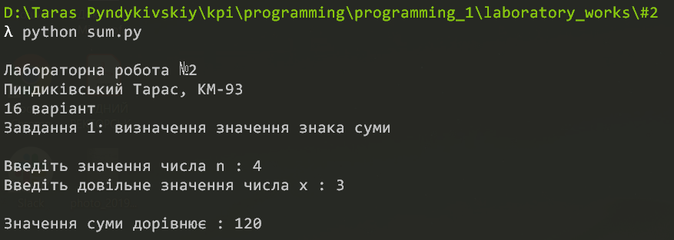

Рис.2 – тестування задачі №1

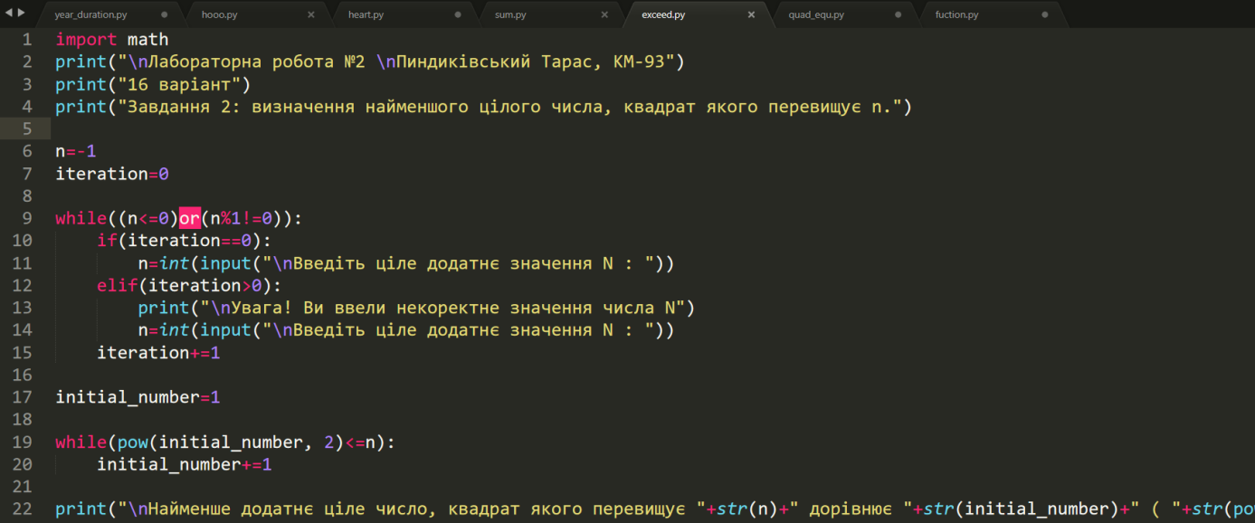

Рис.3 – програмна реалізація задачі №2

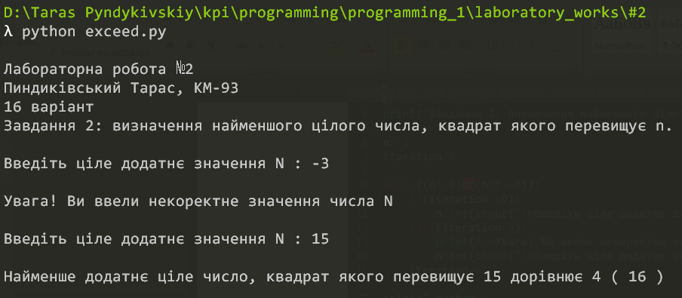

Рис.4 – тестування задачі №2

# ДОДАТОК Б

***Питання для самоперевірки***

*1. Який обчислювальний процес називається циклічним?*

Циклічний обчислювальний процес (цикл) – це інструкції, які виконують одну й туж послідовність дій, поки діє задана умова.

*2. Чим відрізняється арифметичний цикл від ітераційного?*

Цикл типу арифметичної прогресії має відоме кінцеве число повторень (*for*). У циклі типу ітерації число повторень невідомо (*while*).

*3. Скільки операторів циклу існує в мові Python?*

В мові програмування Python існує два оператори циклів : for та while().

*4. Що називається параметром циклу, тілом циклу?*

Параметр циклу - змінна, що управляє виконанням циклу. Параметр циклу змінює своє значення при кожному проході тіла циклу.

Тіло циклу – це сукупність інструкцій, які виконуються при кожній ітерації циклу.

*5. Як працює оператор циклу з передумовою?*

Коли виконання програмного коду доходить до циклу *while()*, виконується логічний вираз в заголовку, і, якщо було отримано істинне значення, то виконуються вкладені вирази.

*6. Як можна вийти з циклу примусово?*

Для примусового виходу з циклу необхідно застосувати операцію break, що дозволяє перервати подальше виконання ітерацій циклу.

*7. Яких правил пунктуації необхідно дотримуватися при записі операторів циклу?*

У операторі циклу for необхідно вказати діапазон значень, які будуть перебрані під час ітерацій циклу, потім вказати знак «:» та з наступного рядка після табуляції вводити інструкції тіла циклу.

У операторі циклу while() необхідно вказати умову, при істинності якої будуть виконуватися інструкції тіла циклу, потім вказати знак «:» та з наступного рядка після табуляції вводити інструкції тіла циклу.